F.V.O.V. / O.V.V. & PE Oost-Vlaanderen
ORLEANS 13/05/2023
VADEMECUM MAATSCHAPPIJEN.

Wedstrijdgegevens.

Reglementering.
Alle KBDB reglementeringen zijn van toepassing.

Secretariaat.
Mark De Backer 0475/37.30.73 mark.de.backer3@telenet.be

Inkorving.
Op donderdagavond, maatschappijen kiezen zelf hun inkorvingsuren. Tegen 20u dienen alle lokalen klaar te zijn met de inkorving én de voorbereiding voor de verzending.
Inkorving op afspraak en volgens de regels K.B.D.B. Enkel plastieken manden, max 22 duiven per mand. Verzegeling: enkel strips zijn toegelaten.
De vergezeller komt de duiven ophalen om 20u.

Deelnemende maatschappijen (32 OostVlaamse en 3 niet-OostVlaamse die het reisrooster O-Vl volgen). In alfabetische volgorde: AALTER, BAASRODE, BELSELE, DEFTINGE, EEKLO, EKSAARDE, ELST, ELVERSELE, HEUSDEN, LEDE, KNESSELARE, LEBBEKE, LEMBEKE, LIEDEKERKE, LOVENDEGEM, MERELBEKE UNION & LIBERTE, MUNTE, NEDERBRAKEL, NINOVE, OPHASSELT, OPWIJK, RONSE LOCAL UNIQUE, RUIEN/KLUISBERGEN, ST GILLIS WAAS,
ST MARTENS LATEM, VIANE, WAARSCHOOT, WANZELE, WORTEGEM, WOUBRECHTEGEM, ZEVENEKEN, ZEVEREN, ZOMERGEM, ZULTE en ZWIJNDRECHT.

We stellen dierenwelzijn hoog in het vaandel, vandaar dient het inkorvingsschema strikt te worden toegepast.
Er worden geen portduiven toegelaten. Electronisch en manueel constateren is toegelaten. Geen controlechip nodig bij manueel constateren. Geen aanmeldingen nodig. Eenzelfde liefhebber mag slechts in één lokaal inkorven op straffe van verbeurd verklaring van alle inzetten. Er is een categorie-4 waar ouden en jaarsen automatisch in één categorie vliegen. Daarnaast is er een categorie jaarsen en een categorie ouden (waarin jaarsen vrijblijvend kunnen dubbelen à 0,25€).
Onkosten 1,60€. Uitslag per 3-tal, enkel digitaal en GRATIS. Deze zal aan de liefhebber worden doorgestuurd door het inkorflokaal.

Lossing.
Op zaterdag 13/05/2023 vanaf het vroegst mogelijke uur, door OVV-FVOV.

Gegevens Data Technology.
Lossingsplaatsen.
Maatschappijen die de lossingsplaats ORLEANS nog niet hebben gebruikt, gelieve deze als volgt toe te voegen. Maatschappijen die ze wel al hebben gebruikt, gelieve de cijfers te checken. Het nummer (066 in vb.) doet hier niet ter zake en geldt louter als voorbeeld.

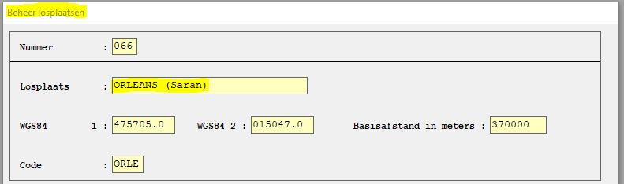

Te gebruiken nummers voor de wedstrijd.
Verplicht de hoofdwedstrijd
=nieuwe nationale poulebrief – nummer boven de 1000 !
Verplicht de provinciale dubbeling
=nieuwe nationale poulebrief – nummer boven de 1000 !
Optioneel dubbeling van het samenspel (poulebrief samenspel zoals bij Toury/Fontenay).
Verplicht de lokale dubbeling (lokale poulebrief).

De te gebruiken nummers voor de hoofdwedstrijd en de provinciale dubbeling kan men terug vinden zoals hieronder afgebeeld. De nummers voor het samenspel (optioneel) en de lokale dubbeling gebruik je zoals bij een normale wedstrijd Toury (of Fontenay). De nummers hieronder afgebeeld (boven de 1000) is een voorbeeld en kan anders zijn in uw applicatie.

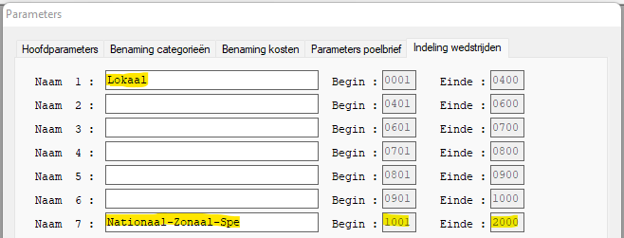

De instelling van de categorieën.
Deze instelling gaan we NIET wijzigen bij de parameters om geen conflict te hebben met uw andere vluchten. Benaming categorieën en ingeven jaartal doen we bij het ingeven van de vlucht.

Installatie van de hoofdwedstrijd..
Zie hierna. Het gebruikte nummer 1019 is een voorbeeld en zal in uw applicatie anders zijn (maar steeds hoger dan 1000).

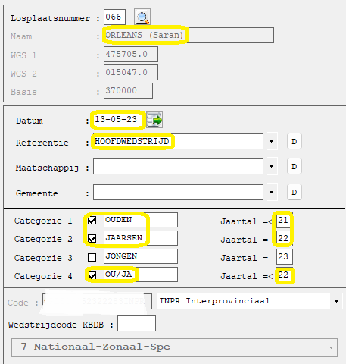

Installatie van de provinciale dubbeling Oost-Vlaanderen.
Zie hierna. Het gebruikte nummer 1119 is een voorbeeld en zal in uw applicatie anders zijn (maar steeds hoger dan 1000).

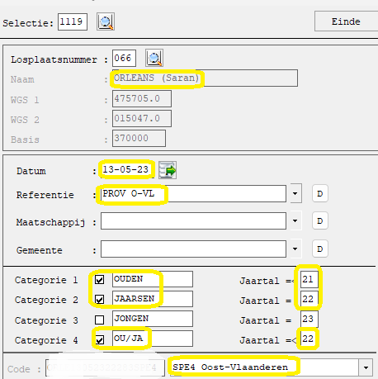

Installatie van de inzetten, achtereenvolgens voor hoofdwedstrijd en provinciale dubbeling en dit telkens voor de categorieën oude / jaarse / jonge / ou+ja.
De onkosten enkel vermelden bij categorie-4 van de hoofdwedstrijd !!! Dubbels onkosten voor vrije dubbeling enkel vermelden in categore-1 van hoofdvlucht en prov. Dubbeling. De Derby-series worden dit jaar automatisch verrekend in de uitslag en dienen ingevuld in de eerste rij in de kolom DIVERSEN. Standaard staat daar BOM, maar wijzig dit zoals hierna aangeduid.
Andere wijzigingen: GET & HWG.
De provinciale dubbeling is GRATIS.

BELANGRIJK !

De Derby-series: men tekent de series 3A zoals alle andere rubrieken gewoon in.
Het is evenwel belangrijk om de automatische verdeling op de uitslag te bekomen dat de derby-series correct worden ingevuld qua aantal en inlegprijs.
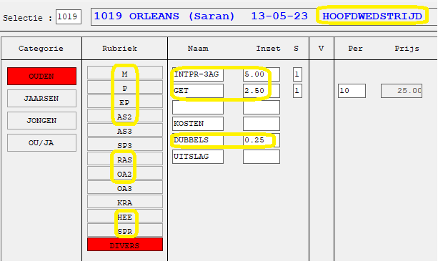

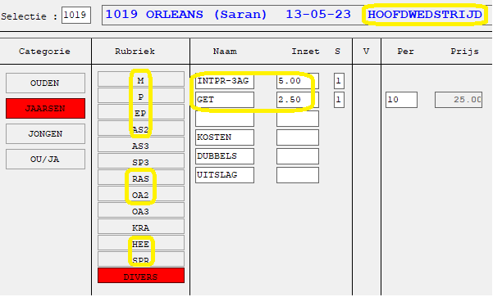

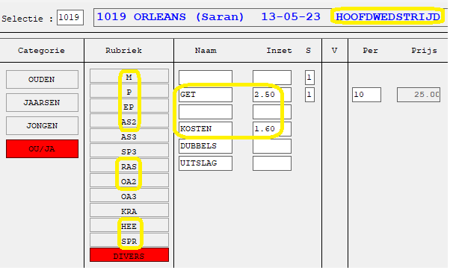

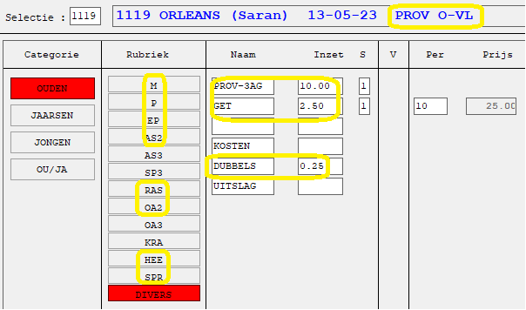

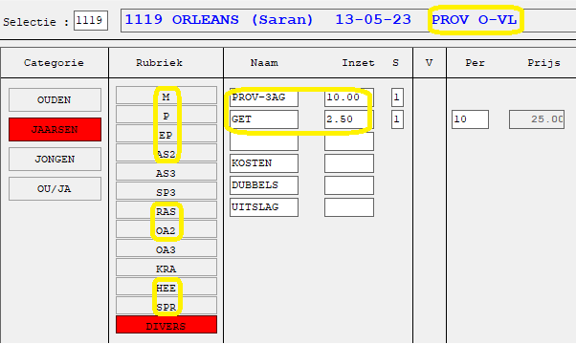

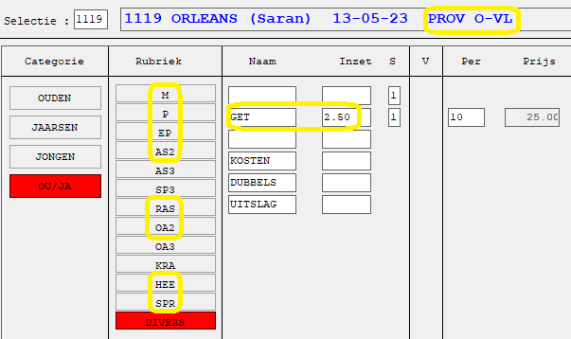

Doorsturen van de gegevens.
Op donderdagavond, ten spoedigste na het intekenen, dienen de poelages van zowel de hoofdwedstrijd en de provinciale dubbeling naar het secretariaat mark.de.backer3@telenet.be te worden doorgestuurd.
Na de afslag, dienen de bestatigingen van ENKEL de hoofdwedstrijd zo snel mogelijk naar het secretariaat mark.de.backer3@telenet.be te worden doorgestuurd.

Uitslag.
Er werden nergens kosten aangerekend voor de uitslag. De uitslag zal (enkel) digitaal GRATIS worden overgemaakt aan de lokalen. Deze kunnen ze op hun beurt (gratis) digitaal doorsturen of (betalend) een gedrukt exemplaar bezorgen aan de liefhebbers die erom vragen.
De prijzen worden verspeeld per 3-tal.

INTEKEN-MOGELIJKHEDEN, zowel in hoofdvlucht als dubbeling O-Vl in alle categorieën OU/YL/OU-YL.
Het zetnummer is samengesteld uit Mies per 3-tal, Poel per 5-tal en ERE-Poel per 7-tal.
Kost 1=0.25; 2=0.75; 3=1.00; 4=2.00; 5=5.00; 6=10.00; 7=20.00
Kleine zetseriekens Aangeduid, Onaangeduid en Rakend per 10-tal.
Kost 1=0.25; 2=0.75; 3=1.00; 4=2.00
HEEFT vanaf eerste prijs per 5-tal. Kost 1=0.25; 2=0.75
SPRINT vanaf eerste prijs in 4 delen 40%/30%/20%/10%. Kost 1=0.25; 2=0.75
GET enkel voor 1° getekende. Kost 2.50 per 10-tal.

WAARBORG HOOFDVLUCHT OU: Zet 744 seriekens tot 30
WAARBORG HOOFDVLUCHT YL: Zet 644 seriekens tot 30
WAARBORG HOOFDVLUCHT OU-YL: Zet 633 seriekens tot 30

WAARBORG O-Vlaanderen OU: Zet 755 seriekens tot 30
WAARBORG O-Vlaanderen YL: Zet 655 seriekens tot 30
WAARBORG O-Vlaanderen OU-YL: Zet 644 seriekens tot 30
DERBY-series
Deze Derby-series worden worden NIET meer aangeboden in voorverkoop en zijn uitsluitend te koop bij het intekenen zelf in de deelnemende maatschappijen.

DERBY-series 3AG à 10€/serie OU (enkel voor Oost-Vl)
250€ 125€ 75€
50€ - 50€ - 50€ - 50€ - 50€ - 50€ - 50€ - 50€ - 50€ - 50€ rest 30€

DERBY-series 3AG à 10€/serie YL (enkel voor Oost-Vl)
250€ 125€ 75€
50€ - 50€ - 50€ - 50€ - 50€ - 50€ - 50€ - 50€ - 50€ - 50€ rest 30€
-----------------------------------------------------------------------------------

DERBY-series 3AG à 5€/serie OU (Hoofdwedstrijd)
125€ 65€ 35€
25€ - 25€ - 25€ - 25€ - 25€ - 25€ - 25€ - 25€ - 25€- 25€ rest 15€

DERBY-series 3AG à 5€/serie YL (Hoofdwedstrijd)
125€ 65€ 35€
25€ - 25€ - 25€ - 25€ - 25€ - 25€ - 25€ - 25€ - 25€- 25€ rest 15€

Succes aan alle deelnemers namens OVV-FVOV & PE OOST-VLAANDEREN.

